Реализация педагогического проекта
«Книги разные важны, книги каждому нужны»

«Если с детства у ребенка не воспитана любовь к книге, если чтение не стало его духовной потребностью на всю жизнь -
в годы отрочества душа подростка будет пустой, на свет божий выползает, как будто неизвестно откуда взявшееся плохое»
В.А. Сухомлинский.

В последние годы наши дети читают всё меньше и меньше. Книги им заменяют компьютер, смартфон, в лучшем случае телевизор. Литература занимает особое место в формировании личности, духовного мира человека, его нравственности, мышления, эмоций, речи, творческих начал.
Особое значение для приобщения ребёнка к книге имеет семейное чтение. Оно сближает взрослых и детей, стимулирует и наполняет содержанием редкие и радостные минуты духовного общения, воспитывает в ребёнке доброту.
Многое зависит от отношения к книгам семьи, от того, читают ли сами родители и даже от проявления интереса к тому, что читали ребенку в детском саду.
Анкетирование родителей и опрос детей нашей группы показали, что во многих семьях детям не читают перед сном или читают достаточно редко. Дети знают только тот литературный материал, который преподносят им воспитатели в соответствии с программой.
А сколько ещё есть замечательной детской литературы!
А традиция – читать перед сном?
Поэтому мы решили уделить немного больше времени детской литературе в развитии и воспитании наших детей. Поэтому был разработан проект
Проект «Книги разные важны, книги каждому нужны» ориентирован на взаимодействие семьи и детского сада по формированию у детей интереса к чтению художественной литературы.
Рассчитан на детей 4-5-лет.
Время реализации проекта: февраль 2019 – сентябрь 2019.
Цель: Помочь родителям осознать ценность детского чтения как эффективного средства образования и воспитания дошкольников, интеллектуального ресурса их развития личности.
Задачи:
- Повысить эффективность работы по приобщению детей к книге во взаимодействии всех участников образовательного процесса: педагогов, детей, родителей.
- Формировать у детей устойчивый интерес к чтению художественной литературы.
- Формировать умение использовать прочитанное в разных видах деятельности.
- Способствовать поддержанию традиций семейного чтения.
- Воспитывать любовь и бережное отношение к книге.

Реализация содержания проекта проходила в рамках непосредственно образовательной деятельности; в различных видах детской деятельности; в совместной деятельности воспитателя с детьми; родителей и детей; во взаимодействии всех субъектов образовательного процесса: педагоги - дети – родители.
Реализация содержания проекта проходила интегрировано по образовательным областям:

Образовательная область | Вид деятельности | Содержание деятельности
Социально - коммуникативное развитие | Игровая деятельность | Дидактические игры: «В гости к сказке», «Раз, два, три, картинку поверни и сказку расскажи», «Угадай, из какой сказки герой», «Продолжи сказку», «Как вести себя с больным», «Помоги Федоре», «В чем ошибся художник?», «Сложи картинку и определи сказку», «Из какой сказки?», «Путаница», «В мире сказок».  Игра – имитация «Зайчата и бельчата».  Сюжетно - ролевая игра «Книжный магазин».  Сюжетно - ролевая игра: «Мастерская по ремонту книг».  Сюжетно - ролевая игра «Путешествие по сказкам».
Социально - коммуникативное развитие | Коммуникативная деятельность | Беседа «Моя любимая книга».  Беседа «Для чего нужна книга».  Беседа о правилах обращения с книгой.  Беседа «Для чего необходимо читать книги?».  Пересказ знакомых сказок.  Пальчиковый театр «Колобок».  Настольный театр «Где обедал воробей?».  Драматизации сказки «Айболит и воробей».  «Драматизация сказки В. Г. Сутеева «Под грибом».  «Путешествие» по выставке «Волшебные сказки» - рассматривание книг, отличающихся по содержанию, оформлению, направленности.  Инсценировка русской народной сказки «Волк и семеро козлят».  Беседа «Расскажи свою любимую сказку».  Игровая ситуация «Кукла Таня любит слушать сказки».
Познавательное развитие | Познавательная деятельность | Организованная образовательная деятельность «Корней Иванович Чуковский и его сказки».  Опыт «Можно ли склеить бумагу водой?».  Эксперименты с бумагой.  Рассматривание иллюстраций к произведениям К. И. Чуковского, В. Г. Сутеева; русским народным сказкам.  Дидактическая игра «Последовательные картинки» по серии «Забавные картинки» В. Г. Сутеева.  Выставки «Моя любимая книга», «Любимые книги нашей семьи», «Книжки-малышки».  Просмотр презентаций о создании книг, о художниках-иллюстраторах.\  Книжкина неделя.
Речевое развитие | Восприятие художественной литературы | Знакомимся с автором: К. И. Чуковский.  Знакомимся с автором и художником В. Г. Сутеевым.  Чтение произведений В. Г. Сутеева «Под грибом», «Палочка-выручалочка», «Кто сказал мяу?», «Три котенка», «Цыпленок и утенок»; К. Чуковского «Телефон», «Тараканище», «Федорино горе».  Чтение сказок «Три поросенка», пер. с англ. С. Михалкова; «Красная Шапочка», из сказок Ш. Перро, пер. с франц. Т. Габбе; «Бременские музыканты», нем., пер. В. Введенского, под ред. С. Маршака.  Чтение стихов, рассказов о временах года.  Конкурс чтецов.
Художественно-эстетическое развитие | Изобразительная деятельность | Рисование «Сказка Колобок» (создание книжки-малышки).  Лепка «В зоопарке у зверей», «Федорино горе» (посуда), «Три поросенка».  Рисование «Цыпленок и утенок», «Кто спрятался под грибком», «Мой любимый герой сказки», «В гостях у сказки».  Аппликация «Закладки для книг».  Раскрашивание силуэтов любимых героев сказок.  Ремонт «заболевших» книг «Книжкина больница».  Конкурс рисунков и поделок (совместно с родителями) «По сказочным дорожкам».  Инсталляция «Сказка в гости приходи» по мотивам произведений детских писателей.
Художественно-эстетическое развитие | Музыкальная деятельность | Развлечение «Сказка гуляет по планете».  Праздник «Книжкины именины» с участием родителей  Досуг: «Верные друзья мама, папа, книга, я».  Музыкальная игра «Зайка серый умывается».  Прослушивание музыки из альбомов П.И. Чайковского «Баба Яга», «Нянины сказки», «Сладкие грезы».  Разучивание песен из кинофильма «Красная Шапочка», « Приключение Буратино», «Приключения Крокодила Гены и его друзей».
Физическое развитие | Двигательная деятельность | Подвижные игры: «У медведя во бору», «Кто быстрее под грибок», «Путаница», «Кто быстрее».  Пальчиковые игры «Коза-Дереза», «Сорока - белобока», «Петушок».  Пальчиковая гимнастика «Репку мы сажали».  Утренняя гимнастика «Буратино», «Карабас-Барабас».  Дыхательная гимнастика «Пчелка», «Курочки».  Физминутка «Айболит».

Был разработан перспективный план работы с родителями, который включает:
- наглядную информацию: папки-передвижки «Читать книги - хорошая привычка», оформление наглядного материала в родительском уголке;
- памятки «Приобщаем детей к книге и чтению», «Добрые советы «Вы хотите, чтобы ваш ребёнок читал?»;
- рекомендации для родителей по развитию читательского интереса, «Книги для детей от трех до пяти…»;
- консультации «Как организовать домашнее чтение», «Как научить ребёнка любить книгу», «Формирование у детей интереса к чтению художественных произведений»;
- акции «День без телевизора», «Подари книгу детскому саду»;
-конкурсы и выставки творческих работ «Нарисуй сказку», арт – выставка семейных фотографий: «Вместе с книгой я расту»; выставка художественной литературы «Писатели – детям»;
- создание книжек - малышек (самодельных книг своими руками) «Сделаем книгу сами, своими руками».

В результате реализации проекта:
- у детей повысился интерес к книге, всё чаще в самостоятельной деятельности они стали общаться с детской литературой;
- дети научились правильно обращаться с книгой, вести беседы о прочитанном, анализировать текст на доступном уровне;
- в большинстве семей стала возрождаться традиция домашнего чтения;
- родители стали проявлять уважение к чтению и относиться к нему, как к серьезному и очень важному и нужному занятию.

Методический продукт проекта:
В ходе реализации проекта руками детей, педагогов, родителей были созданы самодельные книжки – малышки.
Книжки получились яркими, красочными. Дети с удовольствием их рассматривают, рассказывают, как делали их вместе с мамой или папой.

Родители (идеи взяты из интернета):
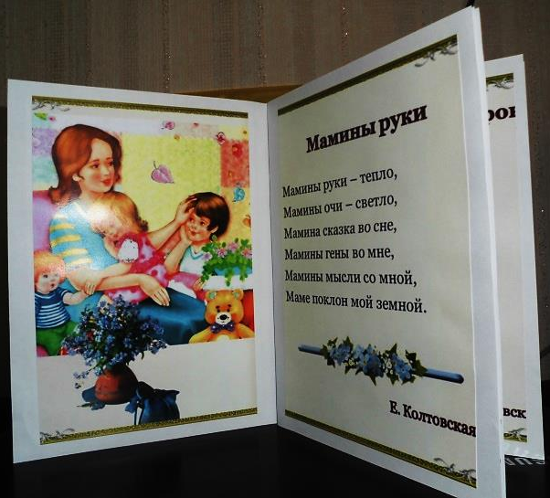
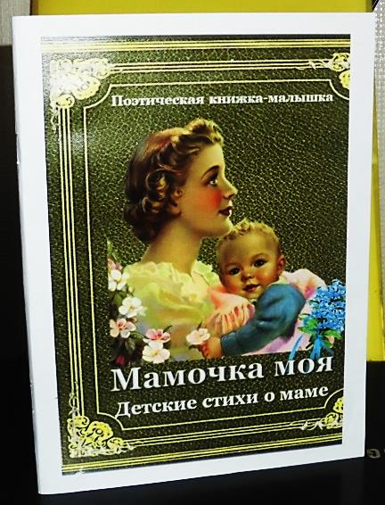

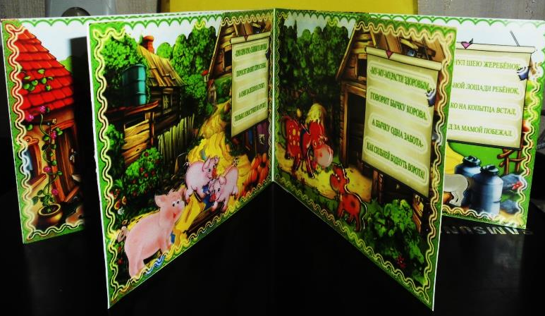
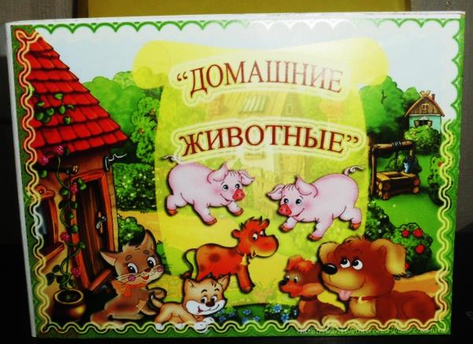

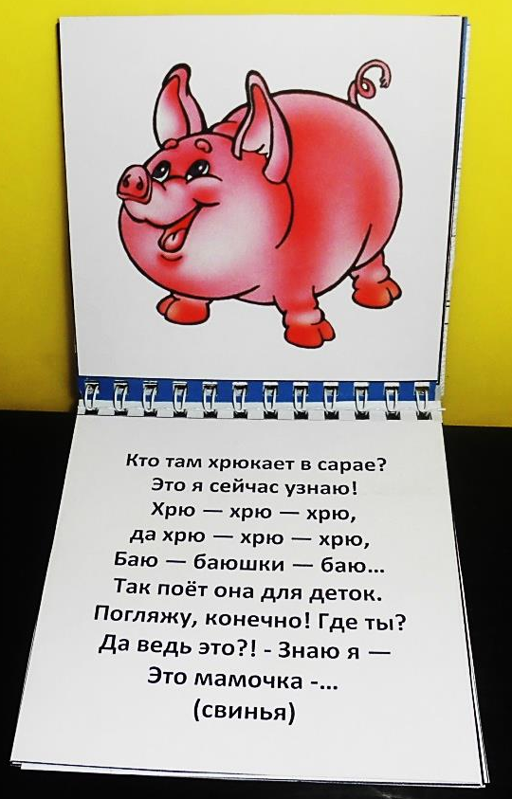
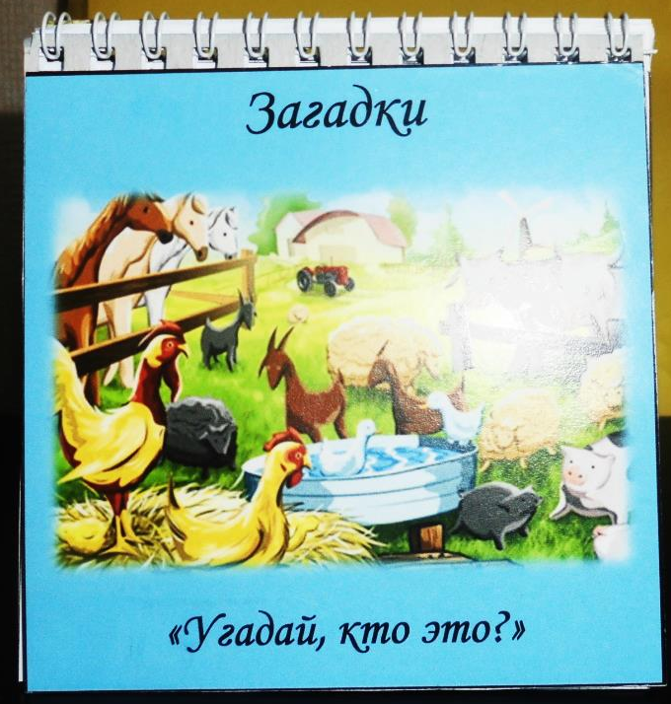
Педагоги (книжка на пружинках):

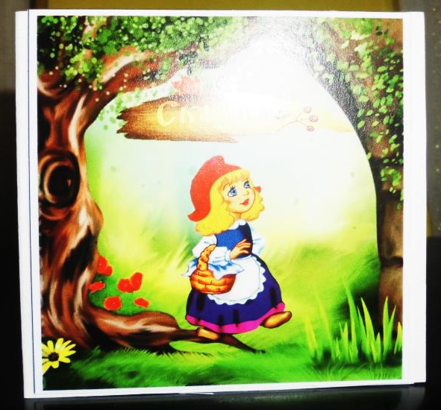
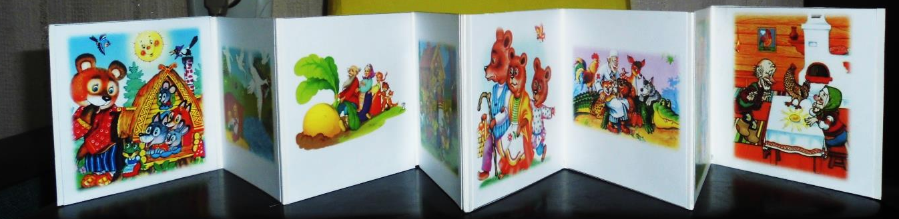
В совместной деятельности дети и воспитатели (книжка – гармошка):

